

**Dungeon & Dragons**

*Rapport de conception*

**Équipe : maD Guys**



Cégep de Chicoutimi

15 décembre 2010

## 

Contenu

Introduction 3

Diagramme de classe 3

Fonctions du programme 4

Démarrage du programme 4

Module de création de personnage 4

Module de gestion de personnages 6

Créer une partie 6

Joindre une partie 7

Module de recherche 9

Montée de niveau 10

Formules 11

Légendes 11

Conclusion 12

Annexe 13

## Introduction

Dans le but de produire un système de gestion de Dungeon & Dragons qui permettra d’éliminer l’utilisation de feuille, nous avons analysé la demande et avons produit ce rapport de conception. Supporté de maquettes, de diagrammes et d’un schéma de base de données, ce rapport permet aux développeurs de savoir quoi produire et comment. Bien que ceci est la suite d’une analyse détaillé, elle n’est pas entièrement fidèle à celle-ci puisque en se rapprochant du code, on voit des problèmes qui n’étaient pas visibles lors de l’analyse.

## Diagramme de classe

Il y a deux sortes de fonctions : des procédures stockées et des fonctions gérées dans le code. Les seules fonctions qui seront dans le code seront celles de la classe système.

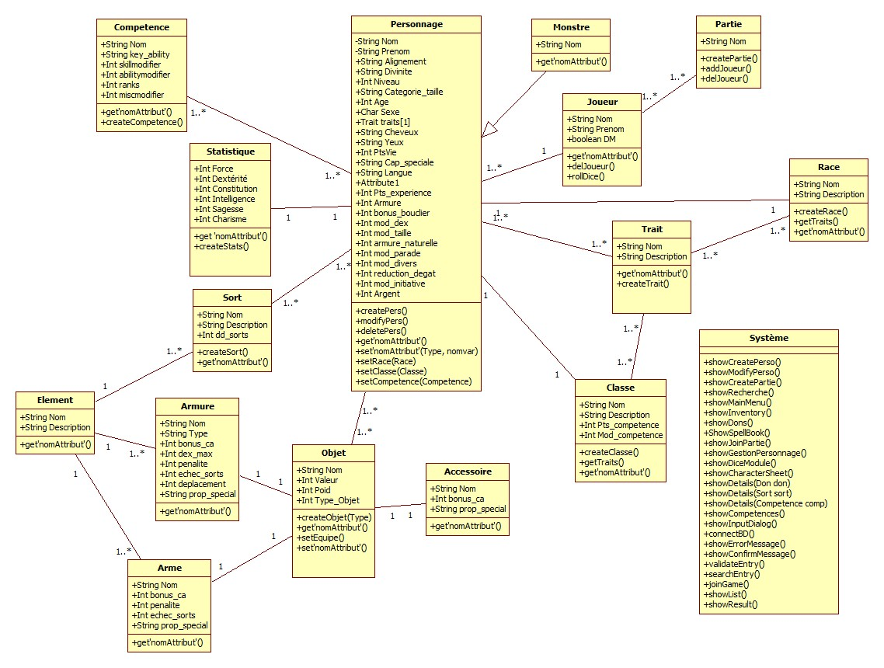

Diagramme 1 - Classes du programme

## Fonctions du programme

### Démarrage du programme

En démarrant le programme, le main appelle la fonction showMainMenu(). Cette fonction affiche les options du menu principal. (Maquettes 1 et 2)

### Module de création de personnage

La fonction showCreatePerso(int etape) est appelée entre chaque étape de la création de personnage. Elle sert à afficher l’interface de chaque étape de création. La fonction reçoit l’étape en paramètre.

Pour créer une partie, l’utilisateur :

1. Clique sur ***Créer un personnage*** dans le menu principal (voir maquette 1)
2. Choisir la race et cliquer sur Étape 2 (voir maquette 18). La race choisie est stockée en mémoire
3. Choisir la classe et cliquer sur Étape 3 (voir maquette 19). La classe choisie est stockée en mémoire
4. La fonction showDiceModule() est appelée en même temps que showCreatePerso(4) afin d’intégrer l’interface de dés dans l’interface de création. L’utilisateur choisi les types de dés qu’il souhaite rouler et clique sur Rouler. La fonction roll() du dé est appelée et des nombres sont générés. L’utilisateur clique dans le champ de statistique désiré et augmente ou diminue les points grâce au deux boutons situés sur le côté. (Voir maquette 19) Lorsque l’attribution des points est terminée, il clique sur Étape 4.
5. Choisir les compétences et cliquer sur Étape 5 (voir maquette 20). Les compétences choisies sont stockées en mémoire
6. Choisir les dons et cliquer sur Étape 6. Les dons choisis sont stockés en mémoire
7. Choisir les sorts et cliquer sur Étape 7. Les sorts choisis sont stockés en mémoire
8. Entrer les informations personnelles du personnage (Age, Divinité, Nom, Alignement…) et cliquer sur Terminer. La fonction createPers() est appelée et toutes les informations stockées en mémoire sont inscrites dans la base de données.

La fonction showMainMenu est appelée afin de retourner au menu principal

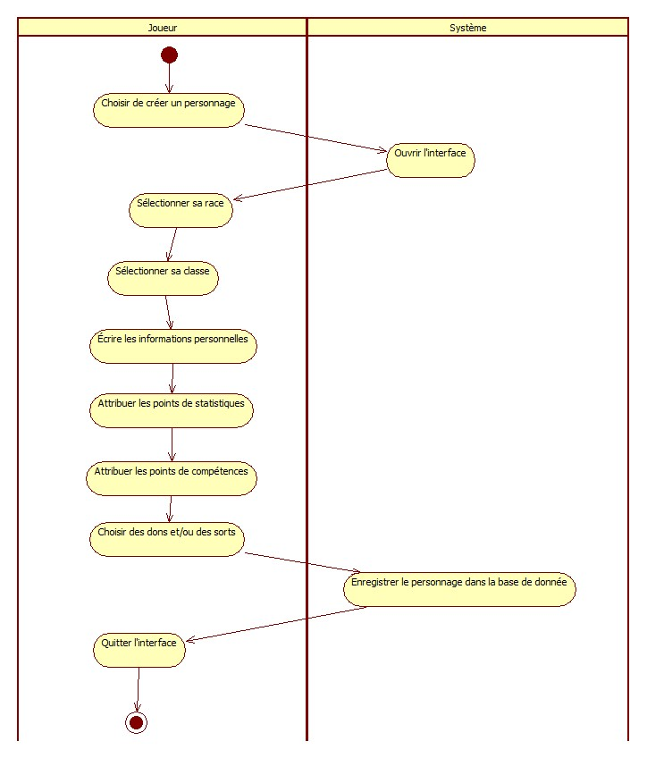

Diagramme 2 - Activité : Création de personnage

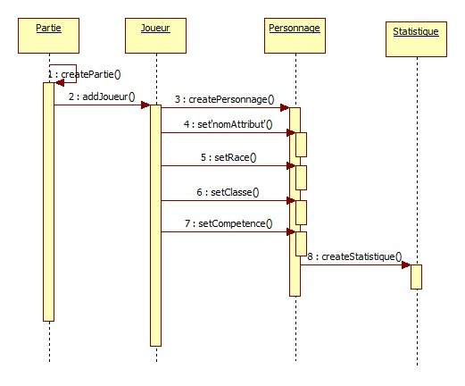

Diagramme 3 - Séquence Création de personnage

### Module de gestion de personnages

La procédure documentée ici est abrégée puisque la façon est la même que pour la création de personnage.

1. Le Dungeon Master clique sur Gestion des personnages dans le menu principal. (Voir maquette 2) La fonction showGestionPersonnage() est appelée.
2. Cliquer sur Modifier à côté du joueur que l’on souhaite modifier. (Voir maquette 6) La fonction showModifyPerso(int idJoueur) est appelée.
3. Effectuer les modifications désirées à partir de l’interface ***Modifier un personnage*** et cliquer sur Terminer. (voir maquette 7) La fonction modifyPers() est appelée et les modifications sont effectuées dans la base de données.¸

### Créer une partie

Pour créer une partie, le Dungeon Master :

1. Clique sur créer une partie dans le menu principal. La fonction showCreationPartie() est appelée. (Voir Maquette 1)
2. Saisit le nom de la partie qu’il désire créer dans une boite de texte. (Voir Maquette 3)
3. Clique sur ***Créer la partie***. La fonction showConfirmDialog est appelée.
4. Clique sur Oui (Voir Maquette 4). La procédure stockée createPartie(String nomPartie) est exécutée. Cette procédure vérifie s’il n’existe pas déjà une partie du même nom et effectue l’inscription de celle-ci dans la base de données.

La fonction showMainMenu() est appelée et l’utilisateur est ramené au menu principal. 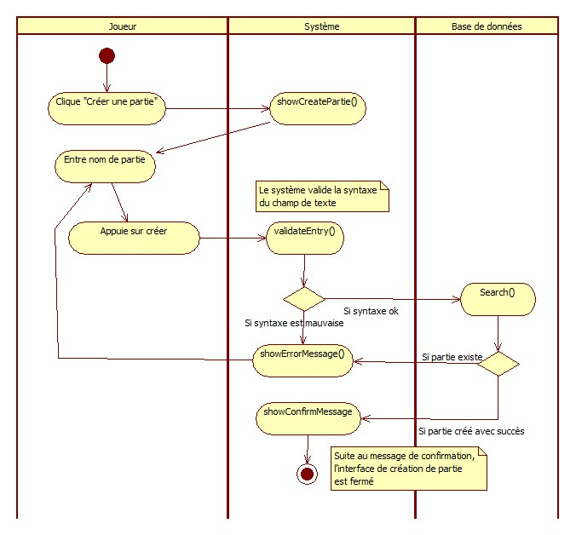

Diagramme 4 - Activité : Créer une partie

### Joindre une partie

Pour rejoindre une partie, le joueur :

1. Clique sur Joindre une Partie. La fonction showJoinPartie() est appelée. (Voir Maquette 1)
2. Saisit le nom de la partie dans la boite de texte ou encore choisit une partie parmi la liste des parties disponibles. (Voir Maquette 5)Lorsqu’on recherche par nom, la recherche est dynamique et les résultats sont filtrés à mesure qu’on saisit les lettres dans le champ.
3. Sélectionne la partie dans la zone où sont affichées les parties disponibles.
4. Clique sur Joindre, la procédure stockée joinPartie(String nomPartie) est exécutée.

La fonction showMainMenu est appelée et le joueur est ramené au menu principal. 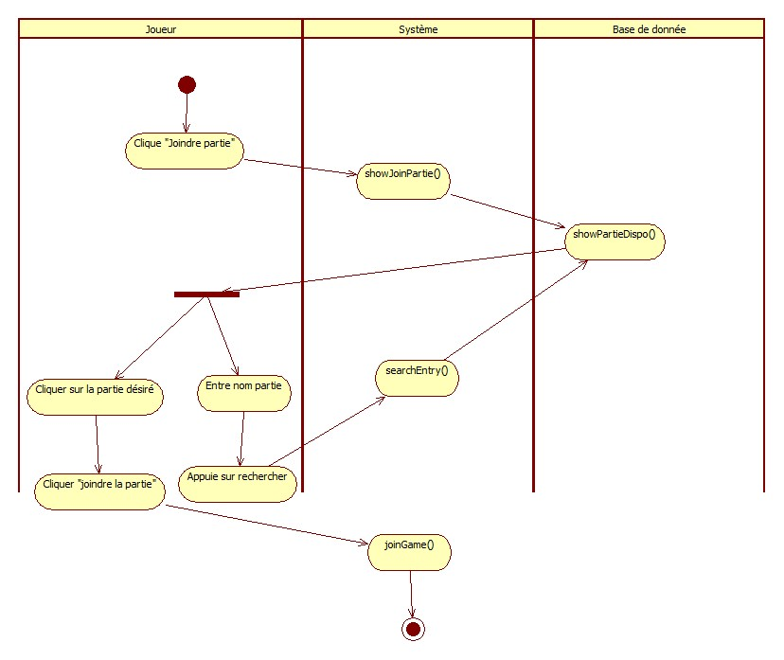

Diagramme 5 - Activité : Joindre une partie

### Module de recherche

Pour effectuer une recherche, l’utilisateur :

1. Clique sur Effectuer une recherche dans le menu principal du programme (voir maquettes 1 et 2). L’interface de recherche s’affiche grâce à la fonction showSearchInterface(). (Voir Maquette 11)
2. Saisit dans une boite de texte les mots-clés qu’il veut rechercher et spécifie la catégorie de recherche qu’il veut effectuer à l‘aide de boutons radios.
3. Clique sur le bouton Rechercher.
4. La procédure stockée search(String keyWords) est exécutée et renvoie les résultats dans la partie droite de l’interface de recherche. (Voir Maquette 11)

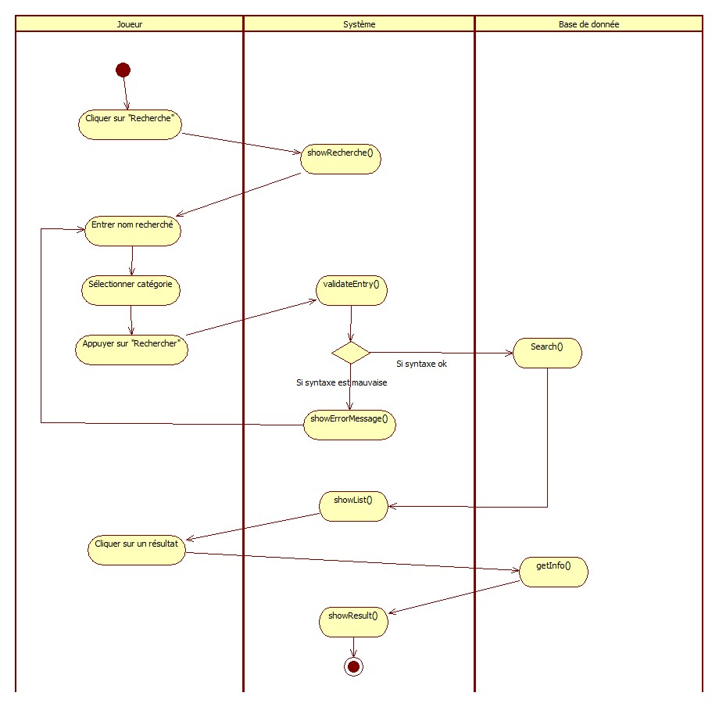

Diagramme 6 - Activité : Effectuer une recherche

### Montée de niveau

La montée de niveau est reportée à la prochaine phase de conception étant donné que nous manquions de temps pour celle-ci. Afin d’effectuer une montée de niveau, le Dungeon Master pourra débloquer la modification des feuilles de personnage afin que les joueurs puissent effectuer les modifications souhaitées à son personnage. Ceci n’est toutefois qu’une mesure temporaire. Le déblocage des statistiques s’effectue à partir de l’interface de gestion de personnage du Dungeon Master. (Voir Maquette 7)

## Formules

### Légendes

|  |  |  |
| --- | --- | --- |
| **Abbréviation** | **Nom** | **Utilité/Définition** |
| For | Force | Statistique utilisée dans certaines formules |
| Dex | Dextérité | Statistique utilisée dans certaines formules |
| Cons | Constitution | Statistique utilisée dans certaines formules |
| Sag | Sagesse | Statistique utilisée dans certaines formules |
| Int | Intelligence | Statistique utilisée dans certaines formules |
| Cha | Charisme | Statistique utilisée dans certaines formules |
| modX | Modificateur relatif à l’attribut X | Valeur variant selon la valeur de l’attribut correspondant. |
| Ini | Points d’initiative | Calculer à partir de la dextérité, de traits, de sorts et de dons, cet attribut est utilisé pour calculer les tours. |
| CA | Classe d’armure | Valeur minimale qu’un lancement de dés doit donner pour toucher. |
| ptsCompetence | Points de compétences de base de la classe | - |
| bba | Bonus de base à l’attaque | Ce bonus est ajouté au lancement de dés de toucher. |
| pv | Points de vie | - |

1. Points de compétences de bases : ptsCompetence + Int * modCompetence;
2. Base à l’attaque : bba de classe + bba de l’équipement;
3. Modificateur des statistiques de base : -5 + valeur de la statistique / 2;
4. Initiative : Bonus d’Ini de traits et/ou dons + modDex;
5. Classe d’armure : 10 + CA de l’équipement + modDex;
6. Jets de sauvegarde Réflexe : 10 + modDex;
7. Jets de sauvegarde Volonté : 10 + modSag;
8. Jets de sauvegarde Vigueur : 10 + modCons;
9. PV de base : Valeur maximale du dVie de la classe + modCons;
10. PV en montée de niveau : Roulement du dVie + modCons

## Conclusion

Pour ce qui est du langage de programmation à utiliser, nous proposons le C++. Ce dernier permet le client-serveur et supporte les sockets et le multithread. La base de données serait gérée par MYSQL puisque nous le connaissons bien et qu’il ne coûte rien. De plus, vu que la plupart des projets dépassent les délais alloués, nous ne pouvons pas nous permettre d’utiliser un langage que nous ne connaissons pas : l’apprentissage serait trop long. Suite à l’analyse ainsi qu’à ce rapport, nous nous apercevons que la création d’un système de gestion de Dungeon & Dragons est une lourde tâche pour une petite équipe de programmeurs et nous avons donc négligé plusieurs aspects du jeu pour en arriver à une application possible à développer dans le temps qui nous est alloué.

## Annexe

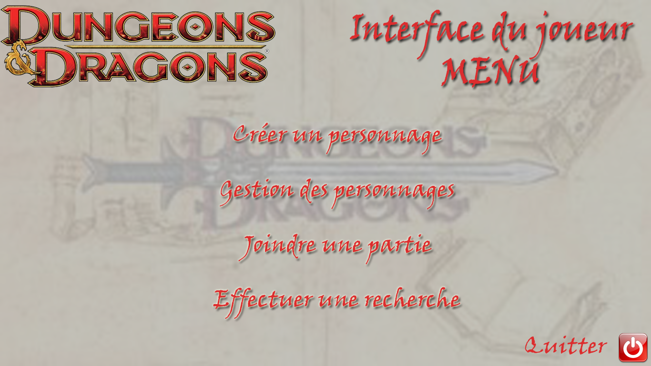

Maquette 1 - Menu principal Joueur – Méthode showMainMenu()

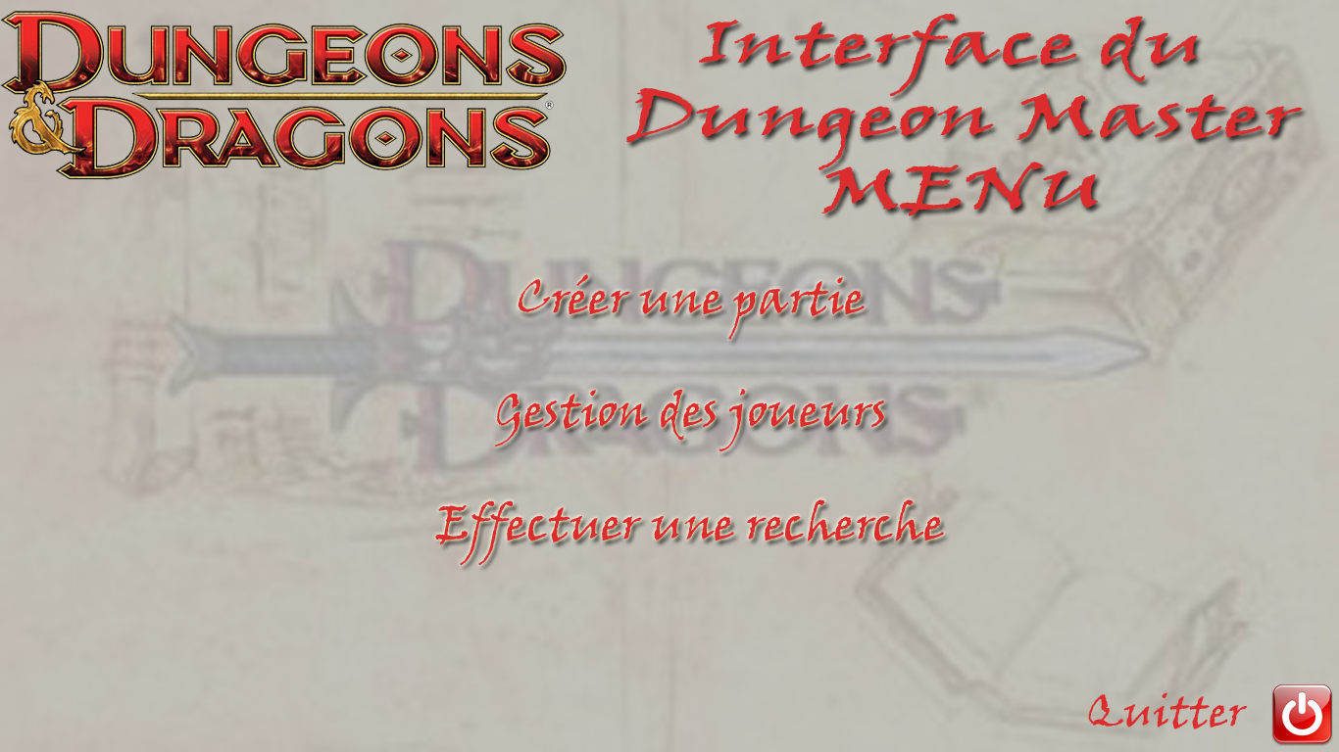

Maquette 2 - Menu du Dungeon Master – Méthode showMainMenu

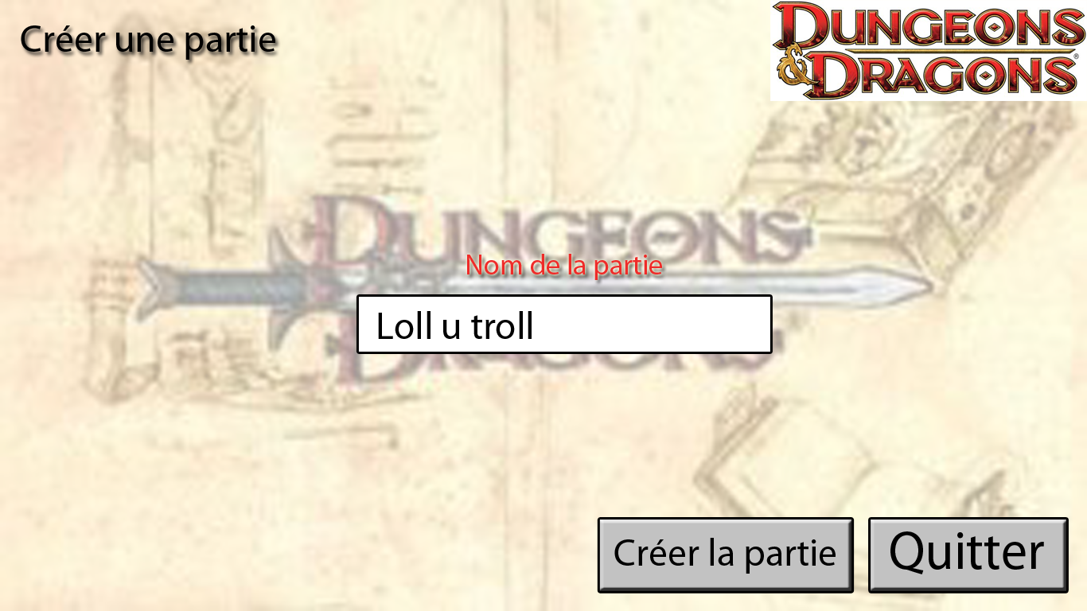

Maquette 3 - Interface Création Partie – Méthode showCreatePartie

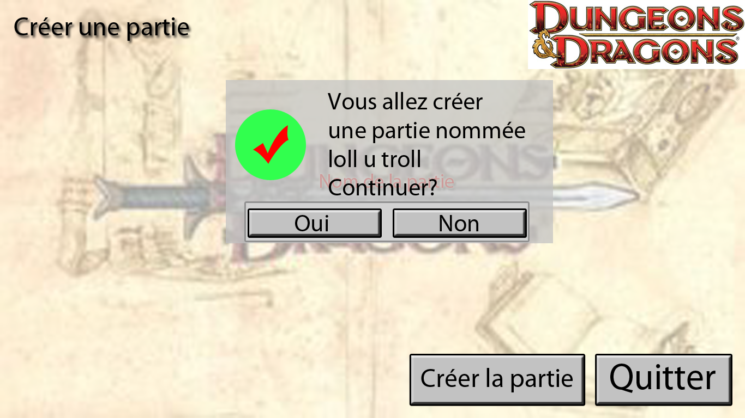

Maquette 4 - Dialogue de confirmation pour création de partie – Méthode showConfirmDialog()

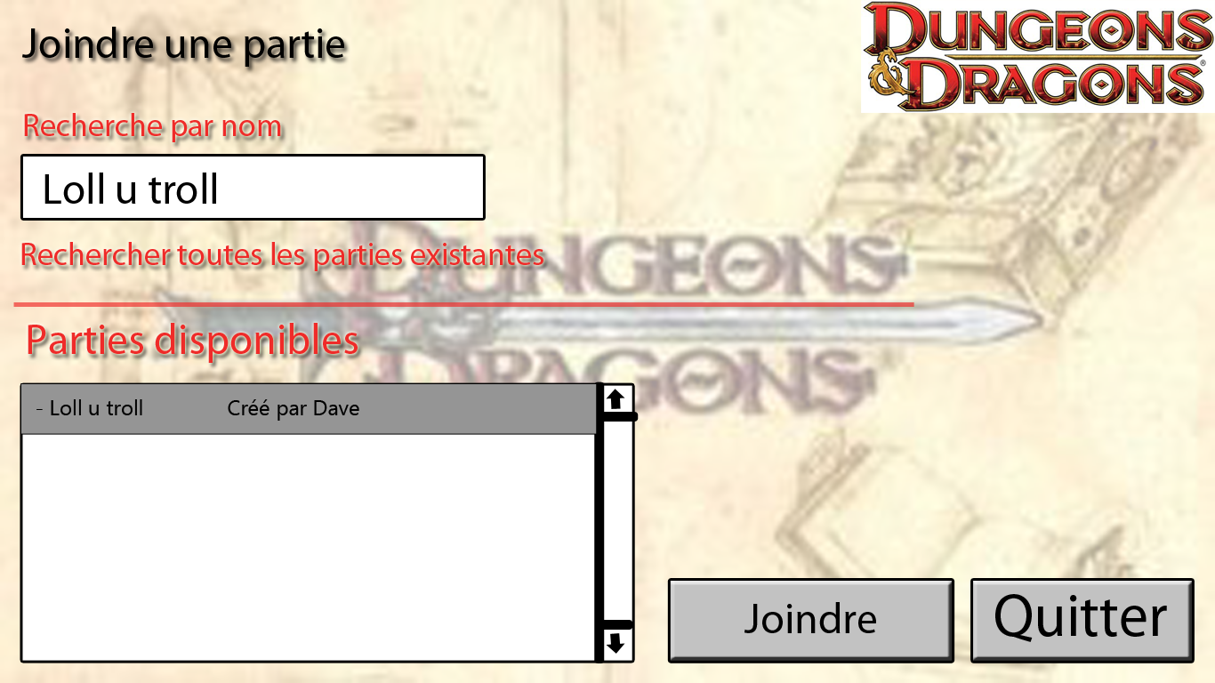

Maquette 5 - Interface Joindre une partie – Méthode showJoinPartie()

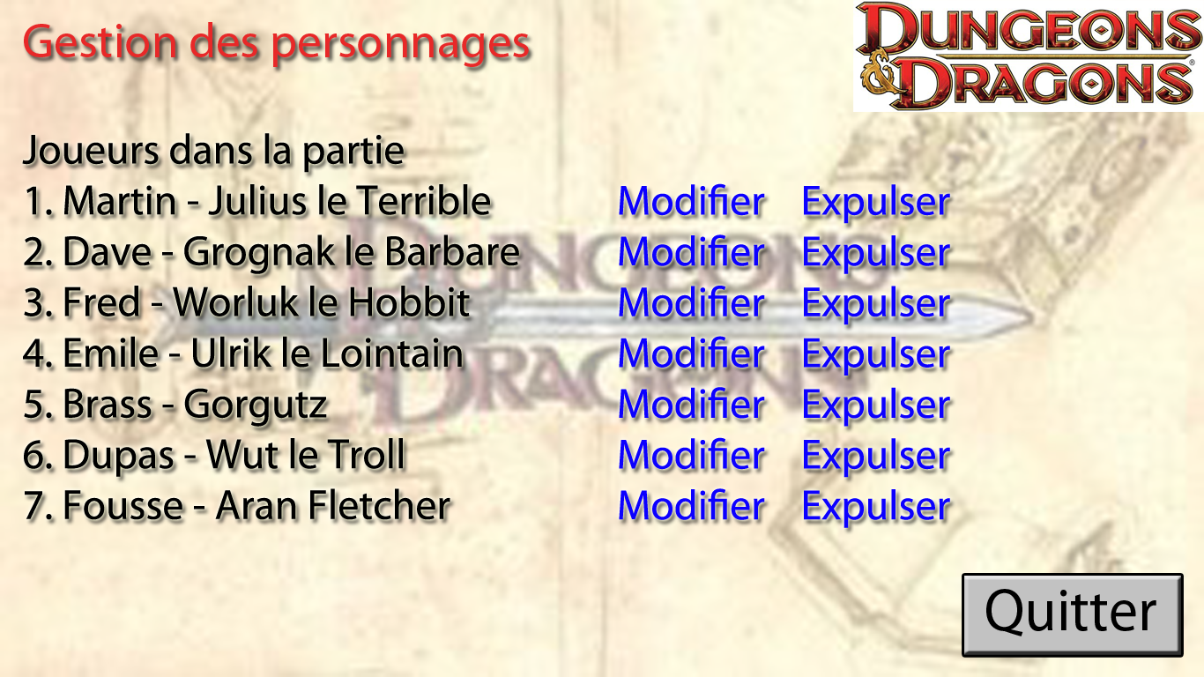

Maquette 6 - Menu Gestion Personnages Dungeon Master – Méthode showGestionPersonnage

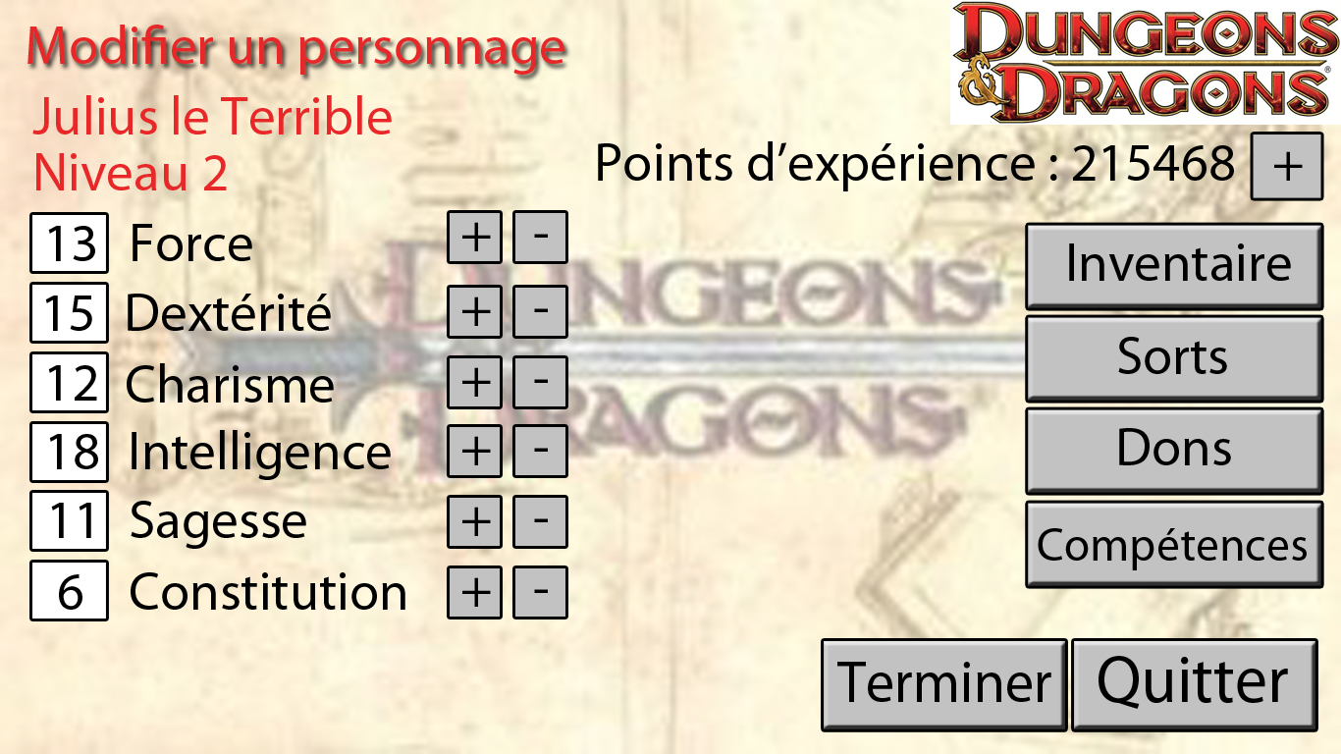

Maquette 7 - Gestion d'un personnage – Méthode showModifyPerso()

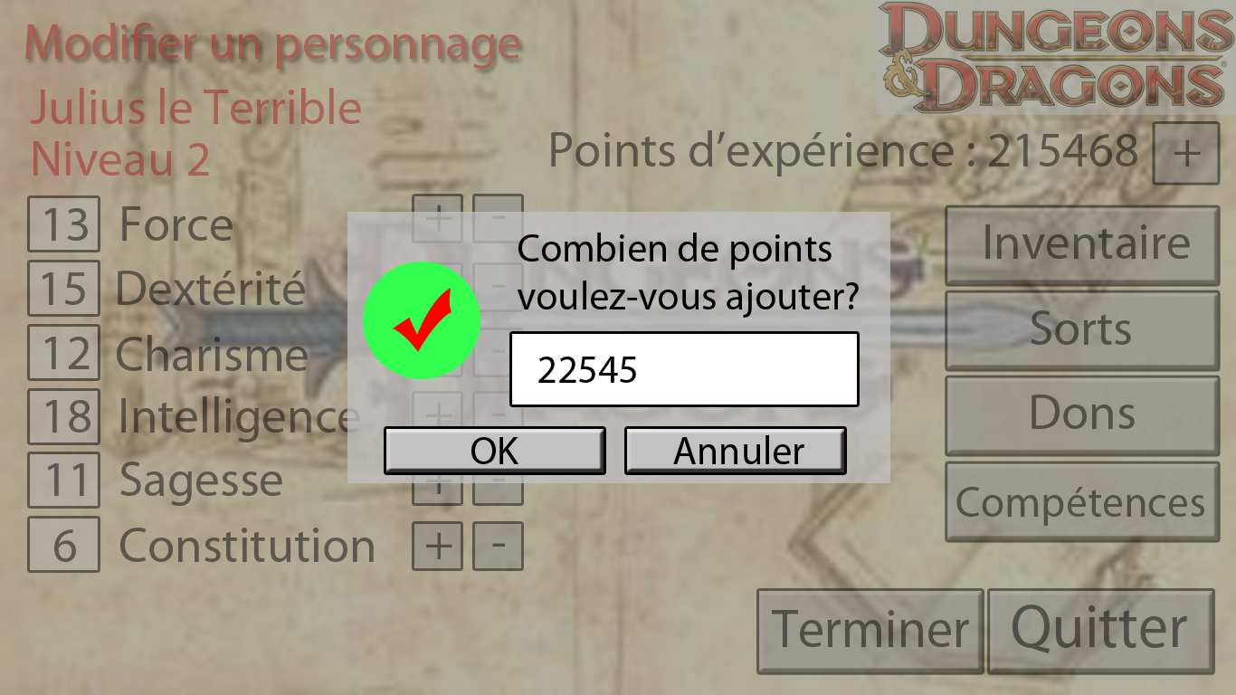

Maquette 8 - Dialogue de mise à jour des points d'expérience – Méthode showInputDialog

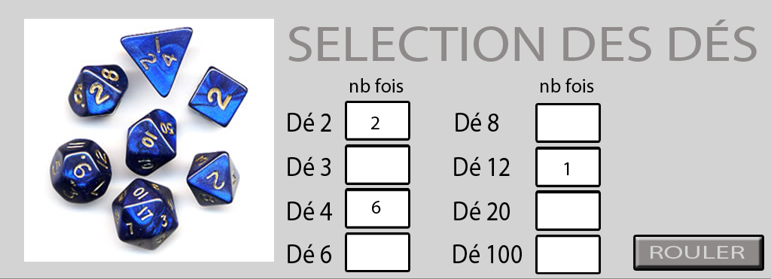

Maquette 9 - Module de dés – Méthode showDiceModule()

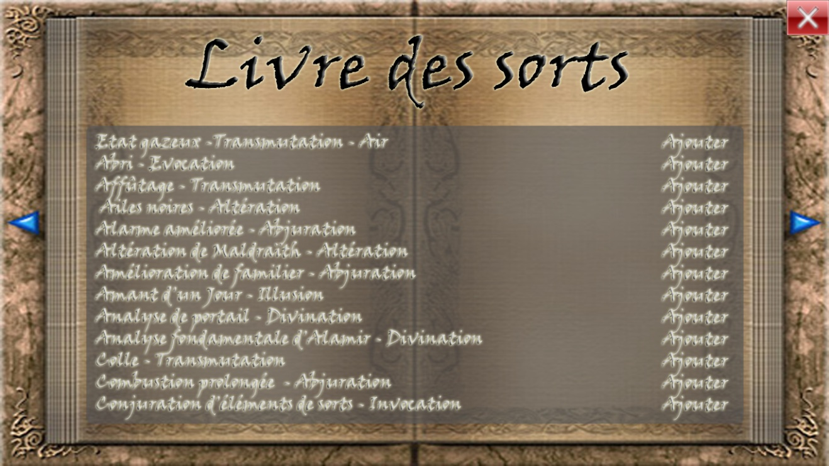

Maquette 1 - Le livre des sorts – Méthode showSpellBook()

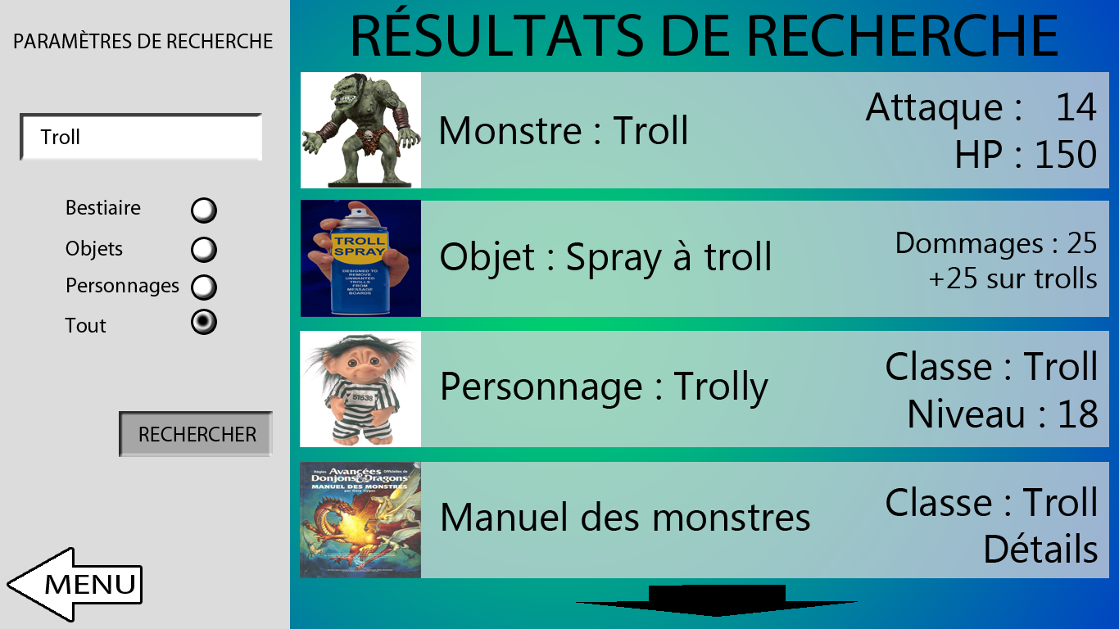

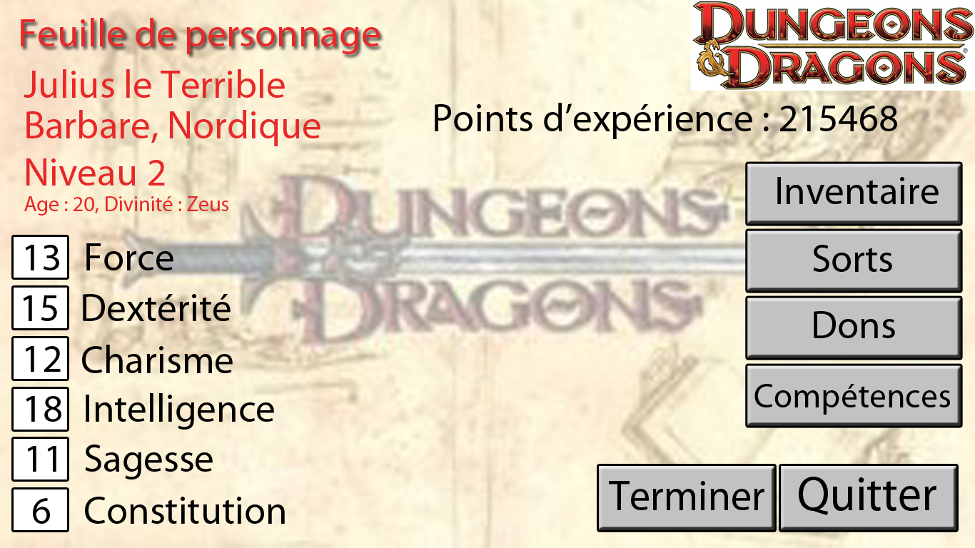Maquette 2 - Interface de recherche – Méthode showSearchInterface()

Maquette 3 - Feuille de personnage – Méthode showCharacterSheet()

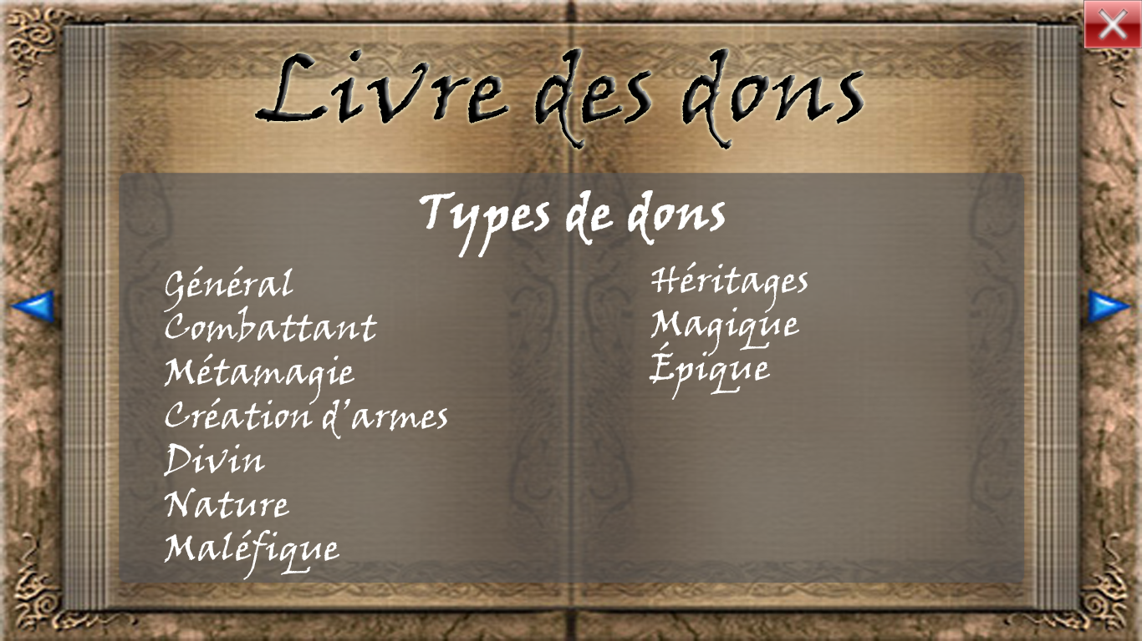

Maquette 4 - Livre des dons - Méthode showDons()

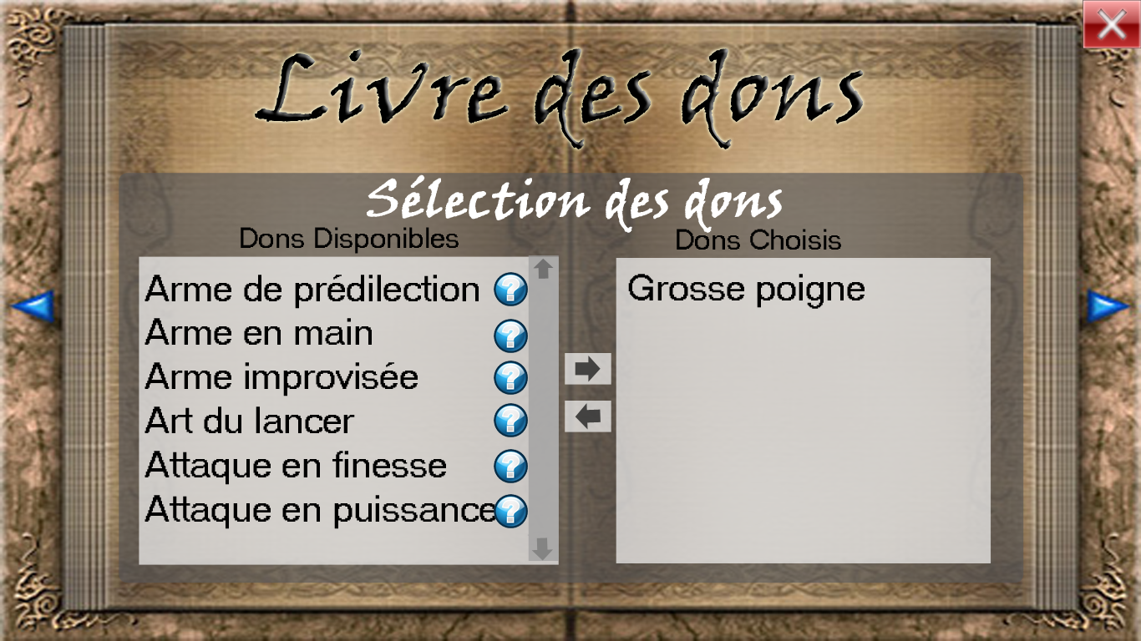

Maquette 14 - Selection des dons - Méthode showDons()

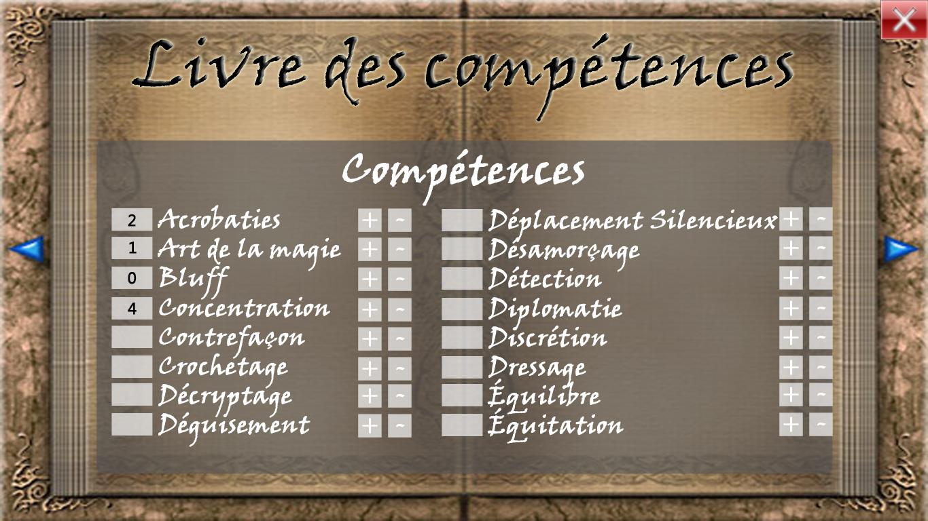

Maquette 5 - Livre des compétences - Méthode showCompetences()

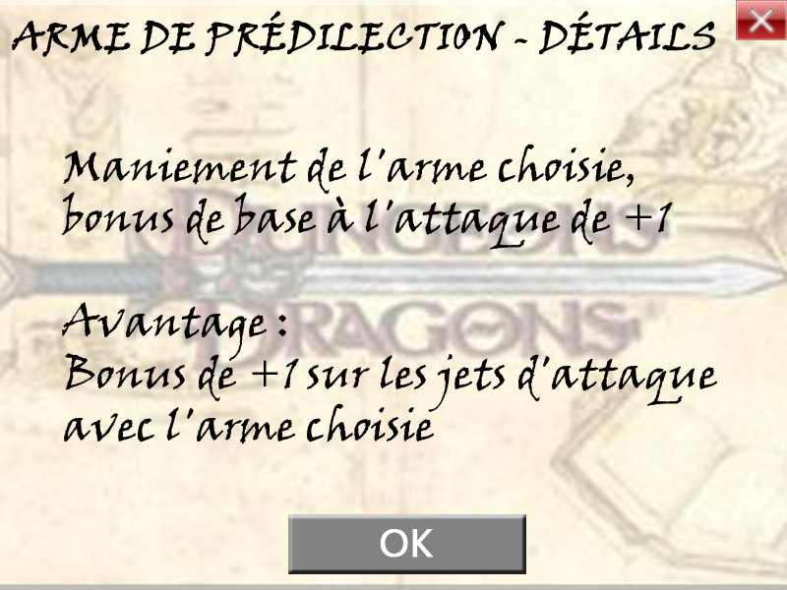

Maquette 6 - Détails Dons - Méthode showDetails(dons don)

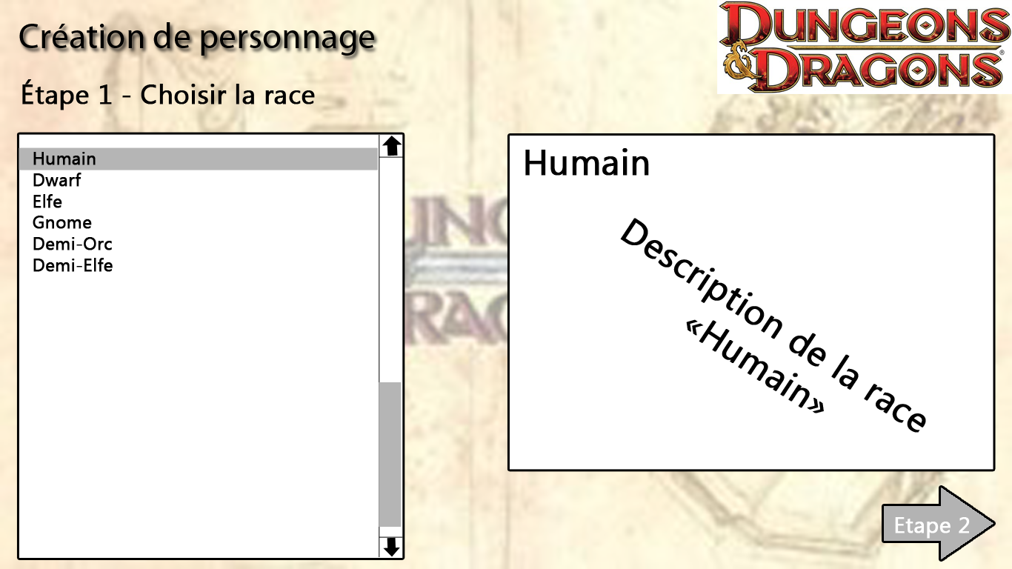

Maquette 7- Création de personnage 1

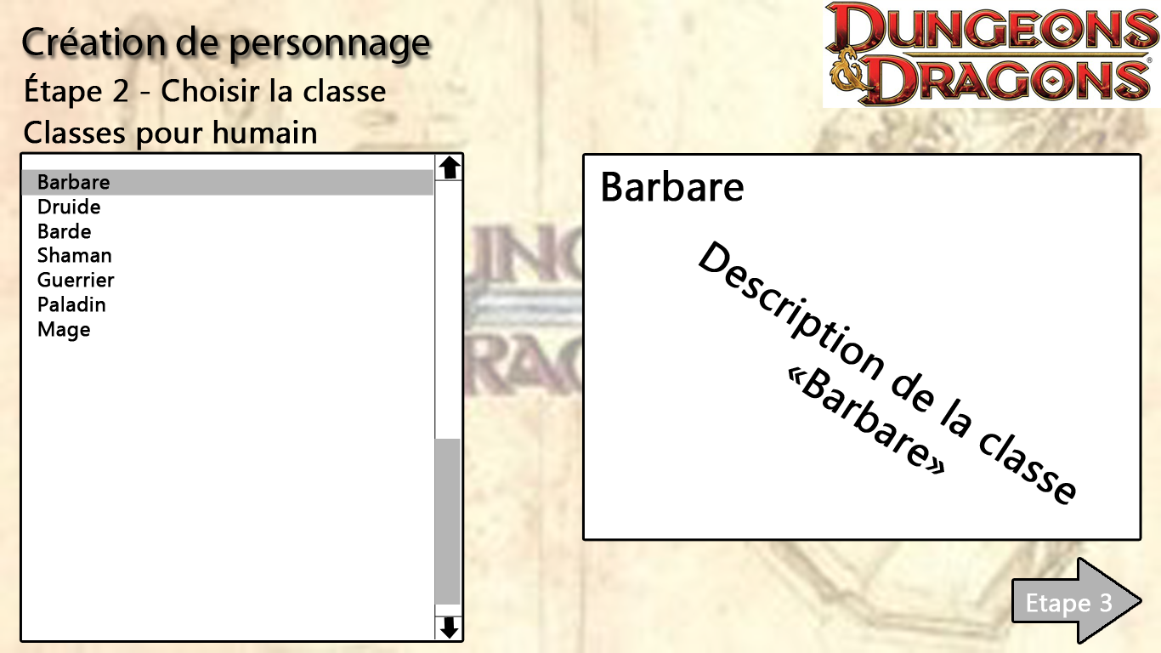

Maquette 8 – Création de personnage 2

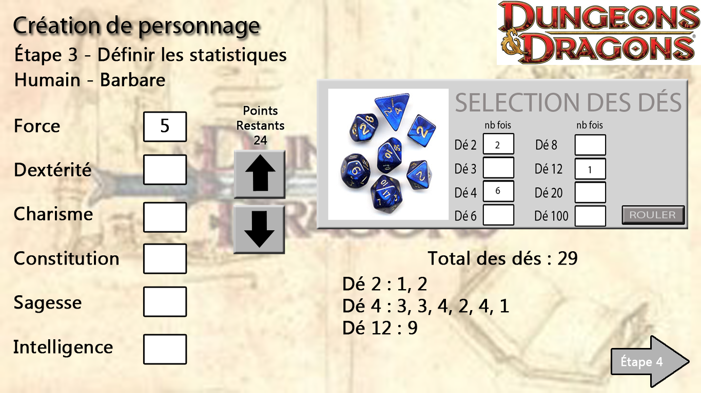

Maquette 19 - Création de personnage 3

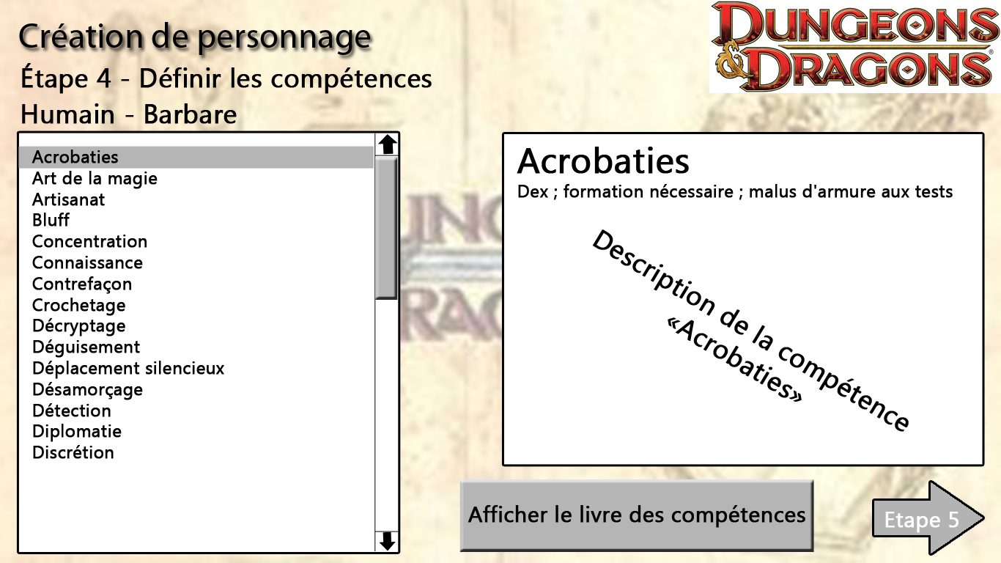

Maquette 9 - Création de personnage 4